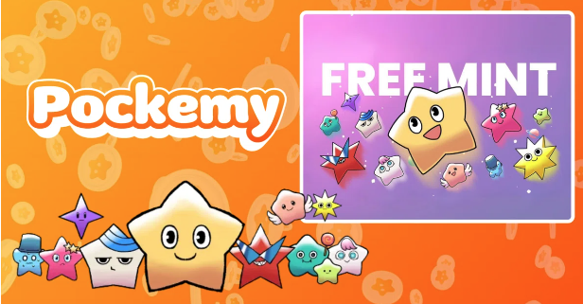

**Pockemy Espesyal na NFT (SBT) Libreng Minting Rights Event!**

**Kami ay kasalukuyang tumatanggap ng mga rehistrasyon sa PREMINT para sa libreng minting ng **Pockemy Espesyal na NFT**.**

**Sa pamamagitan ng pagkumpleto ng iyong rehistrasyon sa PREMINT, ikaw ay kwalipikado para sa libreng mint. Huwag palampasin ang pagkakataong ito—siguraduhing kumpletuhin ang iyong rehistrasyon!**

# Tungkol sa Libreng Mint na Ito

Ito ay isang **libreng mint para sa mga unang tagasuporta**, at isang espesyal na NFT ang ilalabas.

## Mga Mahalagang Paalala

1. Ang NFT na ito ay isang **SBT (Soulbound Token)** at hindi maaaring ibenta o ilipat.
2. **Kinakailangan ang rehistrasyon sa PREMINT**, at ang rehistradong wallet ay dapat pareho sa wallet na ginagamit para mag-log in sa Smart Pocket APP.
3. Ang SBT NFT na ito ay iba sa opisyal na limitadong 300 pirasong NFT ng Smart Pocket.

# Paano Magrehistro sa PREMINT

* Mangyaring magrehistro gamit ang link sa ibaba.
* Kung hindi sigurado kung paano magrehistro, mangyaring tingnan ang artikulo sa ibaba.

# Espesyal na Kaganapan sa Smapoke App!

Upang ipagdiwang ang paglulunsad ng “Pockemy Premint,” isang espesyal na gawain ang isinasagawa sa Smapoke app.

🔗 Link ng Gawain: [https://www.smapocke.app/list/open_event](https://www.smapocke.app/list/open_event)

⏰ Deadline: Oktubre 3, 2024

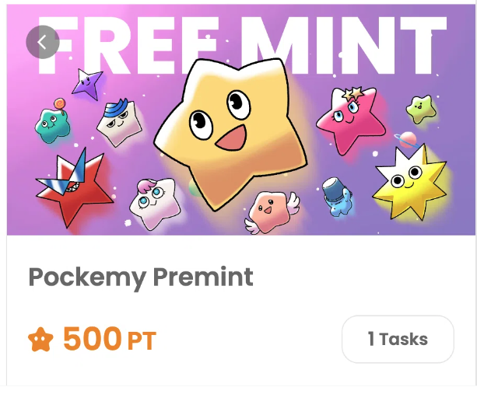

# Huwag Palampasin ang Pinakabagong Impormasyon Tungkol sa Pockemy Espesyal na NFT

Siguraduhing kumpletuhin ang rehistrasyon sa PREMINT at hintayin ang libreng mint ng Pockemy Espesyal na NFT. Ang NFT na ito ay magiging natatangi para sa bawat may-ari.

📢 **Kunin ang pinakabagong mga update dito**

PockemyX Account: [https://x.com/pockemys](https://x.com/pockemys)

Smart Pocket Opisyal na Website: [https://smapocke.com/](https://smapocke.com/)

Smart Pocket Opisyal na Discord: [https://discord.com/invite/smartpocket](https://discord.com/invite/smartpocket)